将npy文件归一化后保存为图像
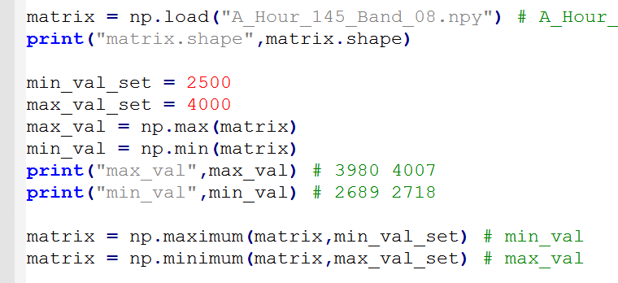
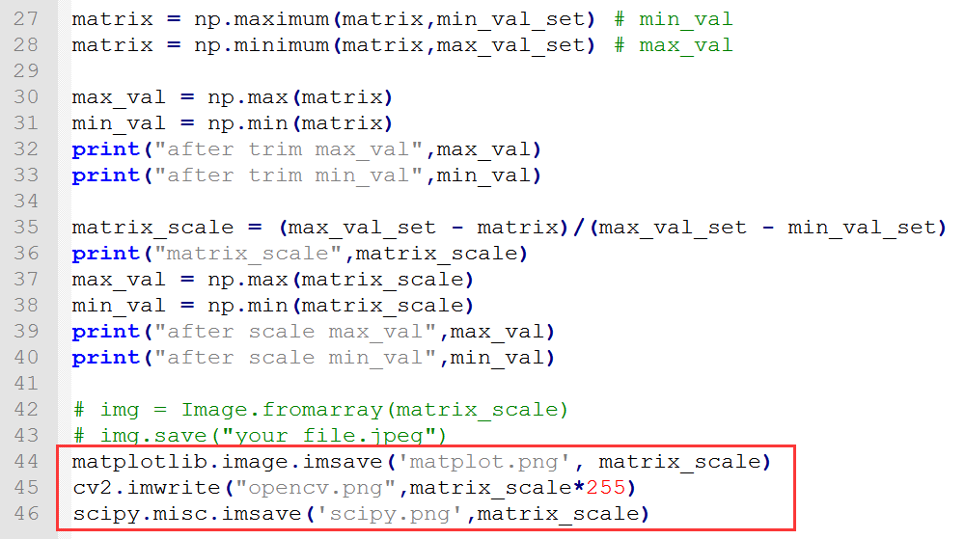
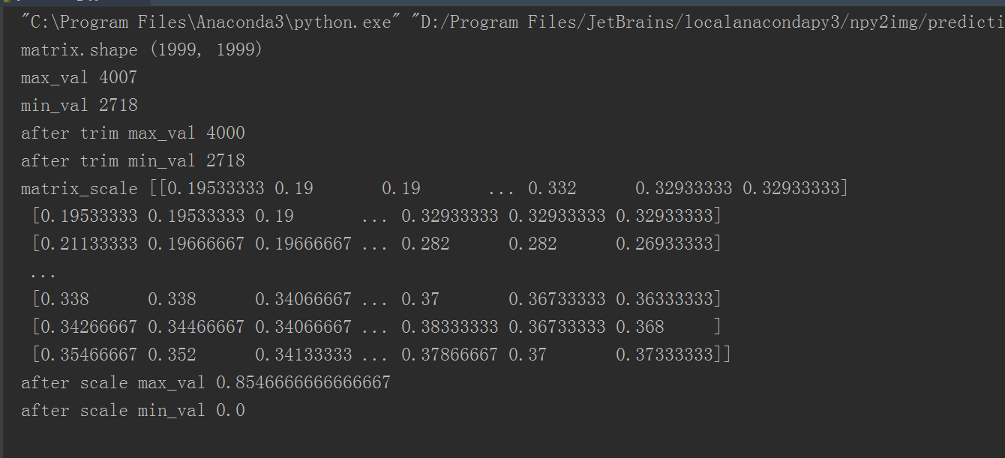

保存成图像参考：
https://blog.csdn.net/zhuoyuezai/article/details/79635120
https://blog.csdn.net/tiankongtiankong01/article/details/80104374

